УДК 631.358:633.5

**Новый процесс вспушивания лент льнотресты**

д.т.н. Зинцов А.Н.1, Соколов В.Н.1

1ФГБОУ ВО Костромская ГСХА, Кострома, Россия

[zintsov_a@mail.ru](mailto:zintsov_a@mail.ru)

**Реферат**

Результаты научных исследований и практический опыт льносеющих хозяйств показал, что процесс росяного приготовления тресты происходит неравномерно по толщине слоя стеблей. При длительном ненастье ленты стеблей льна очень часто прорастают травой и прибиваются дождями к почве. В таком состоянии нижние стебли в слое подгнивают и качество волокнистой продукции заметно снижается. Поэтому необходимо ленты стеблей периодически оборачивать или вспушивать. В настоящее время в хозяйствах страны льноводы отдают предпочтение вспушиванию лент льнотресты по причине высокой производительности и надежной работы машин в поле. Однако существующие вспушиватели перепутывают стебли и увеличивают их растянутость в ленте. Авторы отмечают, что возникающие при этом большая дезориентация и чрезмерная растянутость стеблей в слое являются главной причиной низкого выхода длинного волокна на льнозаводе. С учетом обозначенной проблемы ученые ФГБОУ ВО Костромской ГСХА предложили принципиально новый процесс вспушивания лент льнотресты и разработали машину для его реализации, обеспечивающую максимальное сохранение исходных значений структурных параметров стеблевого слоя. В представленной статье дано описание устройства и принципа действия нового двухпоточного вспушивателя лент льнотресты, изложены методика обоснования режимов его работы и результаты экспериментальных исследований. При этом установлено, что при работе опытного образца вспушивателя на проросших травой и прибитых дождями лентах льнотресты необходимо устанавливать подбирающий барабан в такое положение, при котором его пальцы будут проникать в почву на глубину не менее чем на 1,0…2,0 см. Выявлена также возможность увеличения поступательной скорости движения агрегата до 3,1 м/c и более без заметного снижения качества его работы.

***Ключевые слова:*** *льнотреста, ленты стеблей, вспушивание, подбирающий барабан, дезориентация, растянутость, потери стеблей.*

**Введение**

Во все времена лен-долгунец имел для экономики России крайне важное стратегическое значение. Однако в конце 20-го века после распада Советского Союза Россия попала в сырьевую зависимость от хлопкосеющих стран, что стало одной из причин глубокого кризиса в текстильной отрасли. В связи с этим увеличение производства льняного сырья в России стало важной национальной задачей. Следует отметить, что экономическая целесообразность производства льна-долгунца зависит от качества, урожайности и себестоимости продукции, которые формируются в процессе возделывания льна и, главным образом, при реализации механизированных уборочных операций. При этом техническая обеспеченность уборочных технологий и правильная организация работы машинных агрегатов в наибольшей мере обуславливают результативность всей отрасли. Поэтому для успешного решения поставленной задачи льноводству нужны дешевые и экономически высокопроизводительные машины [1].

В ряду указанных операций процесс приготовления тресты в условиях росяной мочки является самым неуправляемым по причине его зависимости от множества случайных природных факторов. При этом практика передовых льносеющих хозяйств и результаты многих научных исследований свидетельствуют, что процесс мацерации в вытеребленных растениях происходит неравномерно по толщине слоя стеблей льна. Верхние стебли наиболее подвержены воздействию солнечной радиации и росяной влаги, быстрей просыхают за счет активной фильтрации воздуха и поэтому находятся в более комфортных условиях для развития пектинразлагающей микрофлоры. Растения нижних слоев больше страдают от переувлажнения, недостатка света и воздуха, что способствует снижению активности мацерации и развитию в стеблях процессов гниения. Последнее явление особенно ярко наблюдается в плотных лентах при большой урожайности растительной массы. Кроме того, росяное приготовление тресты протекает в напряженный период уборки других сельскохозяйственных культур. Поэтому, в большинстве случаев в результате технологических нарушений по организационным причинам наблюдается неоправданное увеличение времени пребывания волокнистой продукции в поле. При затянувшейся уборке ленты стеблей прибиваются дождями к почве и прорастают травой. Такая ситуация приводит к значительным потерям количества и, главным образом, к снижению качества льняного волокна.

В настоящее время при уборке тресты с поля повсеместно используют рулонную технологию, которая значительно сокращает затраты труда в поле и на льнозаводе. Однако, если влажность льнопродукции выше 23%, то рулонировать ее нельзя. Поэтому при такой технологии для равномерной сушки тресты перед заматыванием ее в рулоны необходимо отделить стебли от почвы и извлечь из травы [2]. Такие действия производят путем оборачивания или вспушивания лент. Применение указанных операций позволит достичь наибольшего эффекта от рулонной технологии за счет увеличения чистоты подбора стеблей и уменьшения засоренности льносырья в рулоне механическими примесями.

Результаты многих научных исследований показывают, что применение оборачивания лент стеблей льна повышает качество тресты на один сортономер. Несмотря на значительную пользу от оборачивания, данная технологическая операция в льносеющих хозяйствах почти не применяется. Причиной тому служит низкая технологическая надежность существующих подборщиков-оборачивателей — ОСН-1, ОСН-1А, ОСН-1Б и др.. Другой серьезной причиной ограниченного применения указанных машин является то, что они заметно ухудшают структурные параметры ленты стеблей (растянутость, дезориентацию и спутанность стеблей в слое). Отмеченный негатив особенно сильно проявляется при двух- и трехкратном оборачивании. При этом каждое технологическое воздействие указанными машинами увеличивает растянутость стеблей в ленте в среднем на пять абсолютных процентов, что приводит к уменьшению выхода длинного волокна при переработке тресты на льнозаводе. По данным В.Г. Черникова [3], повышенная растянутость стеблевой массы снижает выход длинного волокна на 6…8%. Такой отрицательный эффект обусловлен тем, что при большой растянутости слоя значительное количество стеблей не попадает в зону действия зажимов транспортеров трепальных машин. Эти стебли не участвуют в процессе трепания и тем самым уменьшают выход длинного волокна [4, 5]. В существующей ситуации выход этого продукта на льнозаводах редко превышает 8…10%.

В настоящее время в льноводческих хозяйствах страны широко применяют двух- или трехпоточные вспушиватели лент — ВЛН-2 или ВЛН-3. Привлекательность существующих машин состоит в большой производительности, высокой технологической надежности и простоте их конструкции. Однако качество работы этих вспушивателей так же очень низкое, что обусловлено особенностями технологического процесса их работы. Вспушиватели ВЛН-2 и ВЛН-3 значительно перепутывают стеблевую массу, дезориентируя стебли друг относительно друга, что усугубляет проблему низкого выхода длинного волокна. Отмеченный недостаток вытекает из принципа выполнения технологического процесса, в котором подбирающий барабан при своей работе выполняет вспушивание тресты под собой с неизбежным и неравномерным смещением стеблей в направлении движения агрегата. Кроме того, при работе существующих вспушивателей на плотно прибитых к почве лентах, когда сила сцепления между стеблями меньше, чем между стеблями и почвой, многие стебли остаются неподобранными (до 10% и более), особенно при движении машины на повышенной скорости.

Основная причина, приводящая к запредельно низкому выходу длинного волокна при существующей технологии рулонной уборки тресты, кроется в том, что на льнозаводе после размотки рулона не удается сформировать пригодный к трепанию слой тресты с параллельным расположением и нормальной растянутостью в нем стеблей. Наблюдения за выполнением технологических процессов уборки тресты в поле и подготовки ее к переработке свидетельствуют о том, что на льнозаводе после размотки рулона невозможно или очень сложно внести какие-либо положительные изменения в структурные параметры слоя из-за чрезмерно высокой дезориентации, сильных повреждений и спутанности стеблей. Следовательно, формировать качественный слой необходимо в полевых условиях до замотки его в рулон, когда стебли имеют наименьшие повреждения и не перепутаны [5]. Для этого производству нужны такие машины, которые допускают проведение технологических воздействий несколько раз без существенного ухудшения структурных параметров ленты и способные выполнять работы на больших площадях за короткий промежуток времени.

Проведенный анализ показал, что существующие вспушиватели в силу двух- или трехпоточности своих конструкций обладают многократным превосходством по производительности в сравнении с оборачивателями. Поэтому для обеспечения своевременности выполнения уборочных операций на больших площадях предпочтение следует отдавать вспушиванию.

Цель исследований

С целью увеличения выхода длинного волокна необходимо обеспечить сохранность первоначальных значений структурных параметров ленты стеблей перед формированием рулона. Поэтому технологический процесс вспушивания лент льнотресты и существующие машины для его реализации нуждаются в существенной модернизации с обоснованием оптимальных режимов работы.

**Материалы и методы**

*Конструкция и принцип работы нового вспушивателя лент льнотресты*

С учетом обозначенной проблемы в работе [2] сформулированы технические и технологические требования к вспушивателям:

1. Вспушиватели должны эффективно работать в том числе и на лентах тресты, плотно прибитых дождями к почве и проросших травой. В таких условиях для обеспечения наибольшей полноты вспушивания (чистоты подбора стеблей) особые требования предъявляются к высокой точности копирования микронеровностей поверхности поля подбирающим аппаратом;

2. Уборка тресты сильно зависит от погодных условий, ее необходимо проводить в сжатые сроки. Поэтому вспушиватели должны обладать высокой производительностью за счет двух- или трехпоточности своих конструкций и способности выполнять технологический процесс на высоких скоростях;

3. Машины должны удовлетворять агротехническим требованиям по качеству работы (чистоте подбора стеблей, растянутости стеблей в ленте, образованию сетки в ленте, и др.). Для этого подбирающие барабаны вспушивателей должны перемещать ленту стеблей над собой с показателем кинематического режима приблизительно равным единице. Такой режим обеспечивает наименьшую дезориентацию стеблей в ленте;

4. Уборка тресты часто выполняется в периоды затянувшегося ненастья. Поэтому вспушиватели должны работать также производительно и на переувлажненных полях.

Для практической реализации указанных требований в соответствии с тематическим планом научно-исследовательских работ по заказу Минсельхоза России из средств федерального бюджета ученые ФГБОУ ВО Костромской ГСХА разработали [6], изготовили и опробовали в производственных условиях опытный образец нового двухпоточного вспушивателя лент льнотресты (рис. 1).

Конструкция предложенного вспушивателя включает раму 2, опирающуюся на колеса 1, два подбирающих аппарата в виде вращающихся барабанов 3 с пальцами, направляющие решетки 6, размещенные над барабанами, систему 7 привода рабочих органов 3 и механизм 5 для их подъема.

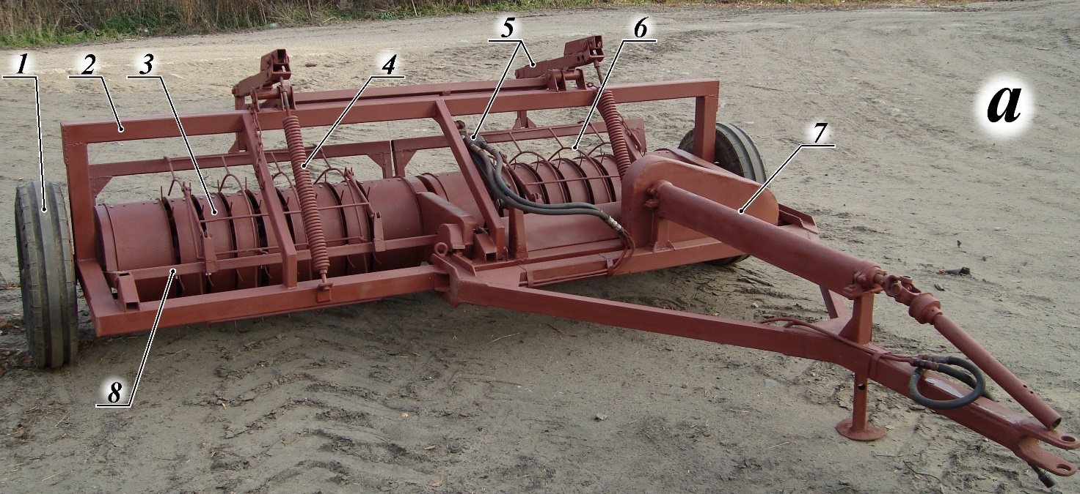

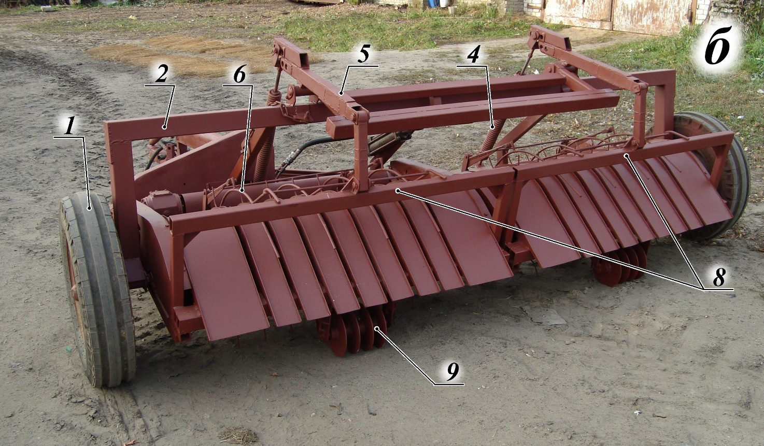

Рис. 1. Опытный образец двухпоточного вспушивателя лент льнотресты:

*а* — вид спереди; *б* — вид сзади

Каждый подбирающий барабан 3 смонтирован на отдельной рамке 8. Рамка 8 присоединена к передней поперечной балке рамы 2 с использованием горизонтального шарнира, расположенного спереди рабочего органа 3. Сзади его каждая рамка 8 опирается на свое устройство 9 для копирования поверхности поля и подпружинена относительно рамы 2 с помощью пружины 4. Направляющая решетка 6, размещенная над барабаном 3, подвешена к рамке 8 на качалках, позволяющих решетке подниматься при утолщении слоя стеблевой массы, перемещаемой барабаном 3.

Привод барабанов 3 во вращательное движение осуществляется от ВОМ трактора с помощью системы 7. В соответствии с обозначенными требованиями система 7 обеспечивает работу барабанов 3 с показателем кинематического режима приблизительно равным единице и включает карданный и другие валы, ременную и цепные передачи, а также конический редуктор.

Основное технологическое отличие предлагаемой машины от существующих вспушивателей состоит в особенностях конструкции и принципе действия нового подбирающего аппарата [7]. На рисунке 2 изображена схема предлагаемого рабочего органа.

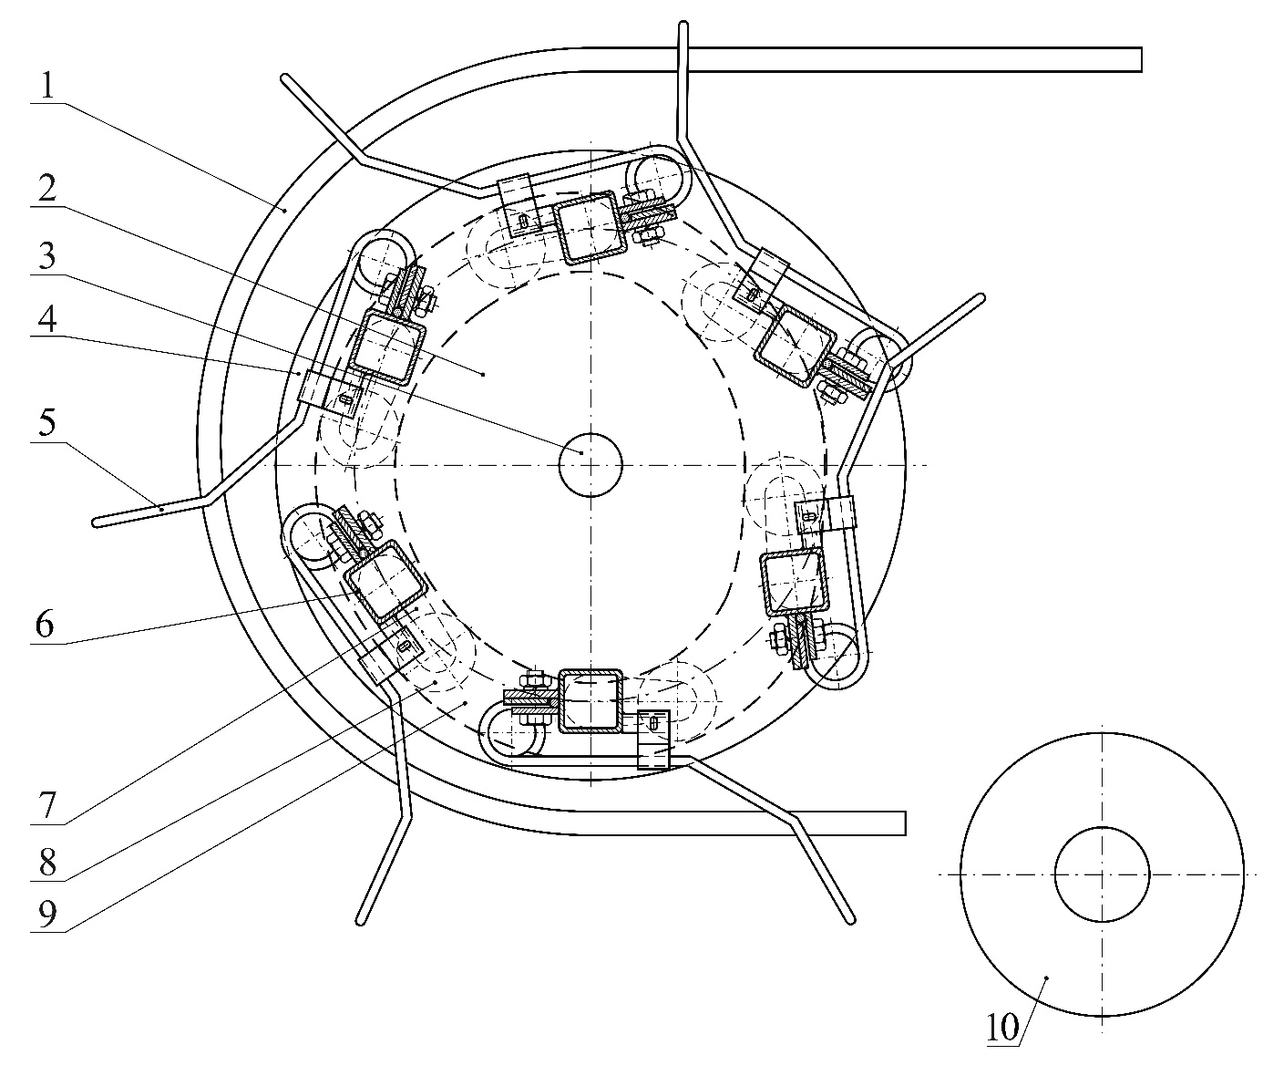

Рис. 2. Схема подбирающего аппарата

Подбирающий аппарат содержит неподвижный кожух 1, внутри которого расположен вращающийся барабан 2. Барабан 2 включает в себя вал 3 с дисками 4. Между дисками 4 смонтированы трубчатые валы 6 с пальцами 5. На одном конце каждого вала 6 установлены кривошипы 7 с роликами 8, перекатывающимися по беговой дорожке 9 (кривошипы, ролики и беговая дорожка на рис. 2 показаны пунктиром). Каждый палец 5 имеет пружинную навивку у своего основания в месте крепления к трубчатому валу 6. Существенное технологическое значение имеет то, что общая длина пальца 5 (от пружинной навивки до точки контакта с почвой) значительно превышает длину его рабочей части, выступающей за кожух 1. Убирание пальцев внутрь кожуха при вращении барабана осуществляется беговой дорожкой. Подбирающий барабан 2 опирается на устройство 10 для копирования почвы.

При работе подбирающего аппарата пальцы 5 вращающегося барабана 2 отделяют стебли от почвы и поднимают их вверх на кожух 1. Прутки направляющей решетки, расположенной над барабаном (на схеме не показана), препятствуют отбрасыванию стеблевой массы вперед, что способствует сохранению структурных параметров подбираемой ленты. Далее при вращении барабана 2 его пальцы 5 перемещают стебли по кожуху 1 в самое верхнее положение и несколько назад, а затем начинают выходить из ленты. В момент выхода из ленты наклон рабочей поверхности пальца 5 к радиусу вращения трубчатого вала 6 вокруг оси барабана изменяется под действием беговой дорожки 9. Особая форма беговой дорожки обеспечивает оптимальный угол наклона рабочей поверхности пальца по отношению к ленте стеблей на всем пути ее следования в процессе вспушивания. Благодаря этому пальцы постепенно и свободно выходят из стеблевой массы. Затем стебли движутся под влиянием подпора других стеблей и вновь расстилаются на поверхность поля во вспушенном состоянии. За счет того, что в новой машине подобранная стеблевая масса перемещается над барабаном, работающим в заданном кинематическом режиме, вспушивание слоя происходит более эффективно и с наименьшей дезориентацией стеблей.

Предлагаемый подбирающий аппарат должен функционировать в нескольких условно отличающихся один от другого режимах работы.

Первый режим работы осуществляется при подборе лент, не прибитых дождями к почве и не проросших травой. Это самый легкий режим, при котором подбирающие пальцы не взаимодействуют с почвой. Для выполнения указанного режима подбирающий барабан устанавливают на такую высоту, при которой его пальцы в нижнем своем положении не касаются почвы и проходят над ней с зазором 0,5…1,0 см. Регулируют высоту расположения барабана перестановкой устройства для копирования почвы с использованием винтового механизма (на схеме не показан). Изменением натяжения пружины 4 (см. рис. 1) устанавливают силу давления копира 9 на почву, равную примерно 100 Н. Порядок работы пальцев подбирающих барабанов на указанном режиме аналогичен рассмотренному выше.

Для подбора лент, частично прибитых дождями к почве или проросших травой (второй, основной режим работы аппарата), устанавливают подбирающий барабан в такое положение, при котором его пальцы проникают в почву царапающим действием на глубину 1,0…2,0 см. Благодаря особенностям формы подбирающих пальцев и способу их крепления к трубчатому валу наклон рабочей части пальца к поверхности поля при таком воздействии на почву получает наименьшие изменения, что обеспечивает подбор стеблей с минимальными потерями.

Для подбора лент, плотно прибитых дождями к почве и обильно проросших травой (третий, самый тяжелый режим работы), ослабляют натяжение пружины 4 (см. рис. 1), увеличивая силу давления копира 9 на почву до 150…200 Н, а подбирающий барабан устанавливают в такое положение, при котором его пальцы внедряются в почву на глубину 1,0…3,0 см. В отдельных случаях при встрече с микронеровностями поверхности поля палец будет проникать в почву на глубину более 3,0 см. При глубоком процарапывании почвы рабочей частью пальца усилие на него со стороны почвы многократно возрастает. В тот момент, когда это усилие окажется больше, чем усилие начального закручивания пружинной навивки в основании пальца, произойдет дополнительное закручивание пружины, и палец повернется относительно навивки. Поэтому рабочая часть пальца будет взаимодействовать с почвой без дальнейшего в неё заглубления. Такое поведение пальца позволит избежать его поломки или какой-либо другой детали подбирающего аппарата. Так как общая длина пальца значительно превышает длину его рабочей части, то отклонение конца пальца вверх под воздействием почвы также не вызовет заметного изменения угла атаки рабочей части пальца по отношению к слою стеблей на поверхности поля. Благодаря предложенной конструкции каждый палец будет копировать поверхность поля независимо от других пальцев, без чрезмерного заглубления в грунт и без ухудшения своей подбирающей способности. Такое поведение пальцев обеспечит высокое качество подбора стеблей также и при работе на не выровненных полях и на лентах льнотресты, плотно прибитых дождями к почве и сильно проросших травой.

С учетом сказанного, и не смотря на логичность проведенных рассуждений, рассмотренные режимы работы вспушивателя нуждаются в экспериментальном исследовании и обосновании.

*Методика обоснования режимов работы*

Целью экспериментальных исследований являлось обоснование режимов работы подбирающего аппарата нового вспушивателя лент льна.

Из анализа литературных источников [8, 9, 10] известно, что чистота подбора стеблей подбирающим аппаратом во многом зависит от поступательной скорости движения рабочей машины и от высоты расположения подбирающего барабана.

Для достижения поставленной цели необходимо установить зависимость потерь *Q*п стеблевой массы новым подбирающим аппаратом от поступательной скорости движения вспушивателя *V*вс и высоты расположения подбирающего барабана *Н* над поверхностью поля.

Экспериментальные исследования проводили на опытном поле ФГБОУ ВО Костромской ГСХА с применением машинно-тракторного агрегата, состоящего из трактора МТЗ-80 и опытного образца нового двухпоточного вспушивателя.

Объект исследования — технологический процесс вспушивания ленты стеблей льна новым подбирающим барабаном.

В процессе проведения исследований измеряли влажность растений, усилие отрыва стеблей от поверхности поля, скорость движения агрегата, высоту расположения подбирающего барабана, потери стеблевой массы от неподбора. При этом использовали стандартные методики, приборы и оборудование.

Усилия отрыва стеблей от поверхности поля определяли по методике, изложенной в источнике [11], с использованием специального устройства. Это устройство представляет собой оттарированный динамометр, установленный на опорной рамке и снабженный кинематической связью со стеблевой массой на поверхности поля.

Для определения потерь *Q*п стеблевой массы использовали катушку с капроновой нитью, закрепленную на задней части подбирающего аппарата (рис. 3).

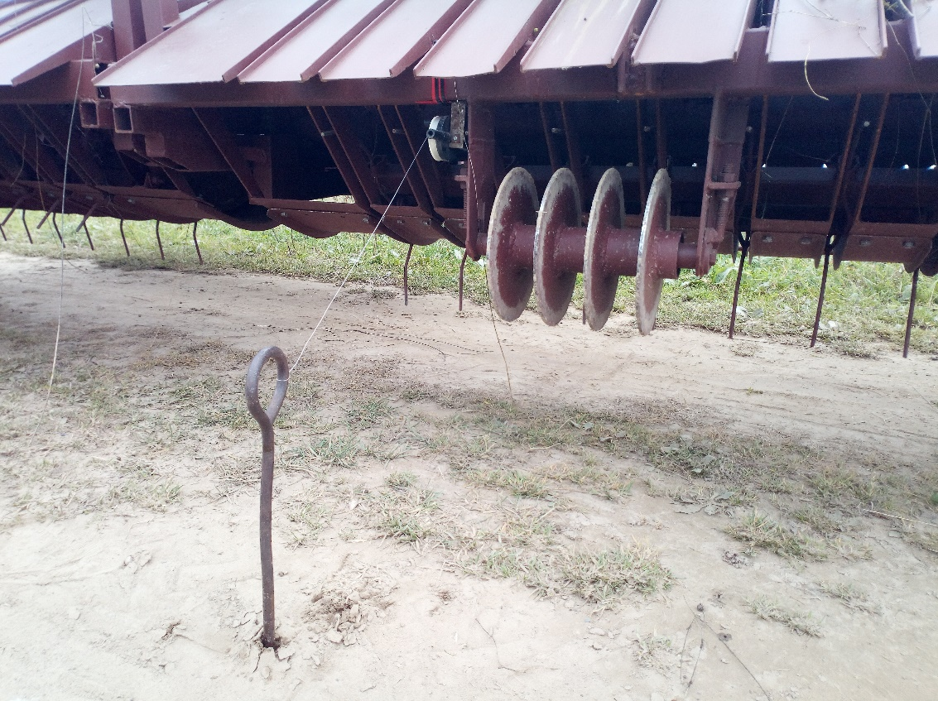

Рис. 3. Монтаж катушки с капроновой нитью на подбирающий аппарат

Факторы, значения их уровней и интервалов варьирования выбраны на основании предварительных сведений об исследуемом процессе подбора, исходя из особенностей конструкции и режимов работы подбирающего аппарата и с учетом возможности варьирования на трех уровнях.

Движение агрегата при проведении эксперимента выполняли на 4-ой, 5-ой и 6-ой передачах трактора МТЗ-80 со скоростями, соответственно 2,20, 2,65 и 3,10 м/с.

Высоту расположения центра оси подбирающего барабана устанавливали на трех уровнях (345 мм, 365 мм и 385 мм) путем изменения положения устройства для копирования поверхности поля с помощью винтового механизма. Указанные уровни обеспечивали три режима работы подбирающего аппарата, описанные выше.

Полевые исследования проводили по плану полного факторного эксперимента.

Для обеспечения самых тяжелых условий третьего режима работы контролировали изменения усилия отрыва стеблевой массы от поверхности поля в зависимости от срока вылежки тресты (см. таблицу 1).

Таблица 1 — Усилие отрыва стеблей от поверхности поля

|  |  |  |
| --- | --- | --- |
| Среднее усилие отрыва, Н | | |
| 5 дней | 15 дней | 25 дней |
| 7 | 18 | 31 |

С учетом представленных результатов исследования проводили на двадцать пятый день нахождения тресты в поле. Более длительная вылежка оказалась не целесообразной по причине начала процессов гниения нижних слоев стеблей в лентах тресты.

Таким образом, полученные значения свидетельствуют о том, что во время проведения экспериментальных исследований ленты тресты требовали для их подбора наибольшего усилия на отрыв от поверхности поля.

Перед проходом агрегата фиксировали начало капроновой нити с помощью металлического стержня по средине ширины подбираемой ленты (см. рис. 3). Таким образом, при работе машины катушка разматывалась, а подобранные и вспушенные стебли укладывались на капроновую нить. Стебли, не отделившиеся от поверхности поля, оставались неподобранными под нитью. После прохода агрегата в пяти местах по длине экспериментального участка поднимали метровые отрезки вспушенной ленты, взвешивали раздельно стеблевую массу, находящуюся над нитью, и стеблевую массу, находящуюся под нитью. Далее определяли влажность собранных проб, приводили их массу к стандартной влажности и вычисляли потери стеблевой массы по формуле:

,

где *Q*п — потери стеблей, %;

*m*н — масса неподобранных стеблей, г;

*m*п — масса подобранных стеблей, г.

Кроме основного эксперимента для общей оценки качества работы нового вспушивателя определяли усредненные значения растянутости и угла отклонения стеблей в исходной и вспушенной лентах. Полученные изменения структурных параметров сравнивали с техническим заданием.

**Результаты и обсуждение**

План проведения эксперимента и его результаты представлены в таблице 2.

Таблица 2 — План и результаты эксперимента

|  |  |  |  |  |
| --- | --- | --- | --- | --- |
| Высота расположения подбирающего барабана – *Н*, мм | Скорость движения – *V*вс, м/с | Кодированное значение фактора *Н* | Кодированное значение фактора *V*вс | Потери *Q*п стеблевой массы, % |
| 345 | 2,20 | -1 | -1 | 0,12 |
| 2,65 | 0 | 0,18 |
| 3,10 | +1 | 0,21 |
| 365 | 2,20 | 0 | -1 | 0,28 |
| 2,65 | 0 | 0,44 |
| 3,10 | +1 | 0,52 |
| 385 | 2,20 | +1 | -1 | 0,64 |
| 2,65 | 0 | 0,88 |
| 3,10 | +1 | 0,92 |

В результате компьютерной обработки экспериментальных данных получена математическая модель исследуемой зависимости в заданном диапазоне факторного пространства в виде квадратного уравнения:

,

Графическое изображение поверхности отклика представлено на рисунке 4.

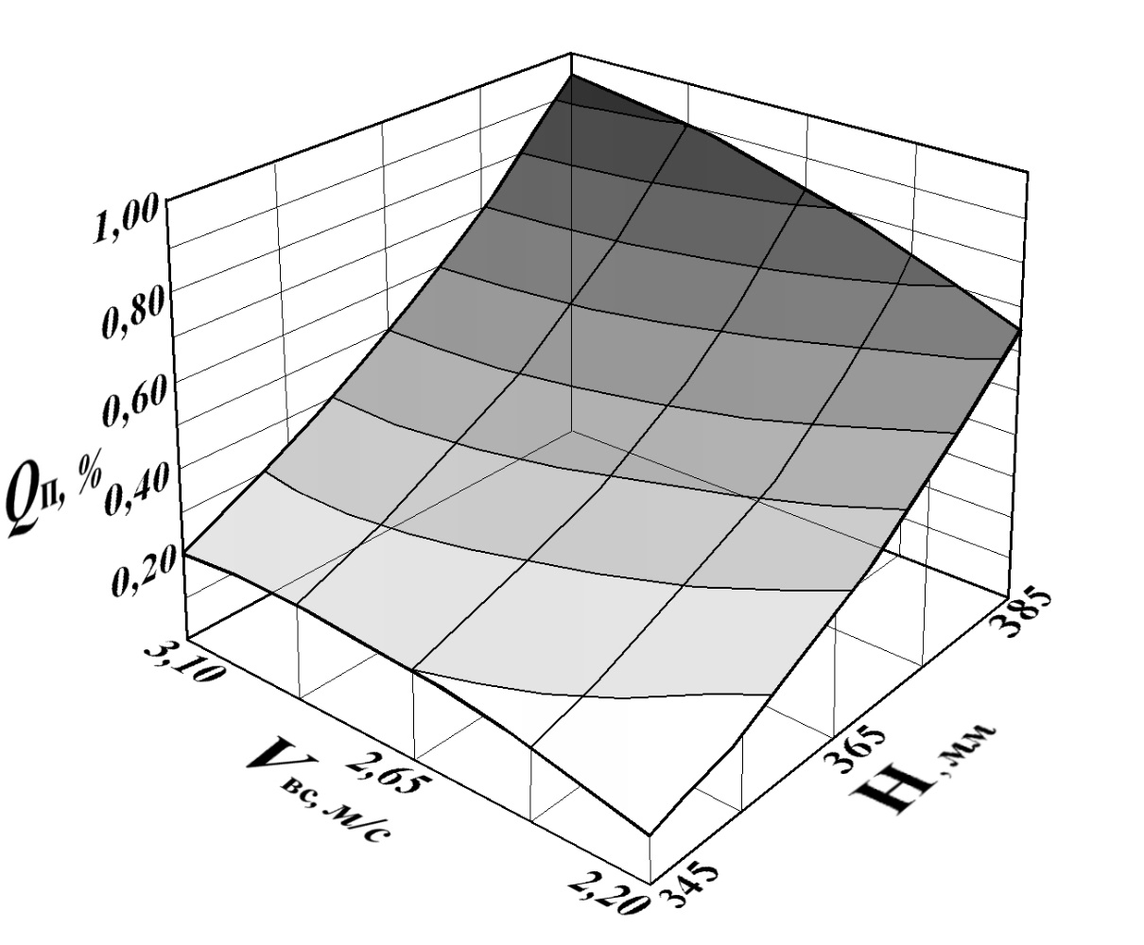

Рис. 4. Поверхность отклика зависимости *Q*п*=f(Н,V*вс*)*

Характер расположения этой поверхности свидетельствует о том, что с уменьшением скорости и понижением расположения подбирающего барабана потери стеблевой массы от неподбора стремятся к своему минимальному значению. При этом более заметное влияние на параметр оптимизации оказывает высота расположения барабана, с увеличением которой значения функции отклика прогрессивно возрастают. Из сказанного следует, что при работе вспушивателя на проросших травой и прибитых дождями лентах необходимо устанавливать подбирающий барабан в такое положение, при котором его пальцы будут процарапывать почву на глубину не менее чем на 1,0…2,0 см, то есть на высоту не более 365 мм от поверхности поля. При таком расположении центра подбирающего барабана будет обеспечен основной режим работы аппарата с чистотой подбора (Ч=100 – *Q*п) не ниже 99,48%.

Следует положительно отметить, что во всем диапазоне факторного пространства чистота подбора и значения основных структурных параметров вспушенной ленты стеблей не превышали требований технического задания (см. таблицу 3). Этот факт свидетельствует также о возможности увеличения поступательной скорости движения агрегата до 3,1 м/c и более без существенных изменений качества его работы.

Таблица 3 – Показатели качества работы опытного образца нового двухпоточного вспушивателя лент льнотресты

|  |  |  |
| --- | --- | --- |
| Наименование показателя | Варианты | |
| Значения по техническому заданию | Полученные средние значения |
| Чистота подбора стеблей, % | не менее 99,00 | 99,53 |
| Увеличение растянутости стеблей в ленте, раз | не более 1,05 | 1,04 |
| Увеличение угла отклонения стеблей в ленте, град. | не более 5,0 | 3,7 |
| Увеличение разрывов в ленте, % | не более 5,0 | нет |

**Заключение**

1. Анализ производственных условий показал, что в процессе росяного приготовления тресты ленты стеблей льна очень часто прорастают травой и прибиваются дождями к почве. В такой ситуации вылежка происходит неравномерно по толщине слоя, а при длительной дождливой погоде нижние стебли в слое подгнивают, что приводит к снижению качества тресты. Поэтому необходимо периодически оборачивать или вспушивать ленты стеблей.

2. В настоящее время в хозяйствах страны для отделения ленты стеблей от почвы чаще всего применяют высокопроизводительные вспушиватели лент ВЛН-2 и ВЛН-3. Однако существующие машины перепутывают стебли, увеличивают их растянутость в ленте и допускают неподбор растений до 10%.

3. При переработке на льнозаводе слоя тресты, имеющего увеличенную растянутость и перепутанность стеблей, заметно уменьшается выход наиболее ценного длинного волокна, что снижает эффективность работы льняного комплекса.

4. Вспушиватели лент льна должны эффективно использоваться в различных условиях работы, в том числе и на плотно прибитых дождями к почве и проросших травой лентах тресты, удовлетворять агротехническим требованиям по качеству работы: чистоте подбора стеблей, растянутости стеблей в ленте, равномерности расстила, образованию сетки в ленте, отклонению стеблей от перпендикуляра к длине ленты и др..

5. С учетом обозначенной проблемы и на основе анализа технологического процесса существующих вспушивателей в ФГБОУ ВО Костромской ГСХА разработан, изготовлен и опробован в полевых условиях опытный образец нового двухпоточного вспушивателя лент льнотресты.

6. Результаты экспериментальных исследований показали, что при работе нового вспушивателя на проросших травой и прибитых дождями лентах необходимо устанавливать подбирающий барабан в такое положение, при котором его пальцы будут проникать в почву на глубину не менее чем на 1,0…2,0 см. При таком расположении центра подбирающего барабана будет обеспечен основной режим работы вспушивателя с чистотой подбора не ниже 99,48%.

7. Установлено, что во всем диапазоне факторного пространства чистота подбора и значения основных структурных параметров вспушенной ленты стеблей не превышали требований технического задания. Этот факт свидетельствует о возможности увеличения поступательной скорости движения агрегата (до 3,1 м/c и более) без существенных изменений качества его работы.

**Литература**

1. Зинцов А.Н. Обоснование и разработка процессов и машин для раздельной уборки льна-долгунца: автореф. дисс. ... докт. техн. наук. М., 2007. 32 с.

2. Смирнов Н.А., Зинцов А.Н., Смирнов С.В., Соколов В.Н. Анализ работы ворошилок лент льна // Научное обеспечение производства прядильных культур: состояние, проблемы и перспективы: науч. пособие. Тверь: Твер. гос. ун-т, 2018. С. 242–248.

3. Черников В.Г. Изыскание и исследование рабочих органов для подъема и выравнивания лент льнотресты: дис. … канд. техн. наук. Торжок, 1969. 168 с.

4. Зинцов А.Н., Смирнов Н.А., Соколов В.Н. Раздельная уборка льна-долгунца и машины для ее реализации. Оборачиватель-комлеподбиватель ОКП-1,5К // Достижения науки и техники АПК. 2007. №2 С.48–50.

5. Зинцов А.Н., Рымарь О.Н., Вакарчук С.И. Устройство для уменьшения растянутости ленты стеблей льна // Сельский механизатор. 2019. №6. С. 8–11.

6. Смирнов Н.А., Соколов В.Н., Яблоков А.А., Смирнов С.В. Вспушиватель лент льна: патент на изобретение №2694887 Российская Федерация; опубл. 18.07.2019, Бюл. №20.

7. Смирнов Н.А., Соколов В.Н., Смирнов С.В. Подбирающий аппарат для стеблей сельскохозяйственных культур: патент на изобретение №2658387 Российская Федерация; опубл. 21.06.2018, Бюл. №18.

8. Хайлис Г.А., Быков Н.Н., Бухаркин В.Н. и др. Льноуборочные машины. М.: Машиностроение, 1985. 232 с.

9. Хайлис Г.А., Ковалев М.М. Исследование сельскохозяйственной техники и обработка опытных данных. М.: Колос, 1994. 169 с.

10. Черников В.Г. Технологии и технические средства комбайнового и раздельного способов уборки льна: дис. … докт. техн. наук. Тверь, 1999. 86 с.

11. Трофимов М.А. Повышение качества подбора лент льна путем модернизации подбирающего аппарата: дис. … канд. техн. наук. Кострома, 2006. 150 с.